СПЕЦИАЛИСТЫ ФИЛИАЛА ОЦЕНИЛИ ПОСЕВНЫЕ КАЧЕСТВА ЛУКА-СЕВКА И СЕМЕННОГО ЧЕСНОКА

Репчатый лук и чеснок — одни из самых востребованных овощных культур. Их важная особенность в том, что они хорошо переносят длительное хранение, сохраняя все свои питательные свойства. В пищу можно использовать зеленые листья, луковицы, зубчики чеснока, как свежими, так и в приготовленном виде. Лук и чеснок широко используются в народной медицине, ценятся своими лечебными свойствами.
Специалисты испытательной лаборатории филиала ФГБУ «Россельхозцентр» по Красноярскому краю провели оценку состояния партий лука-севка и семенного чеснока на показатели посевных качеств.

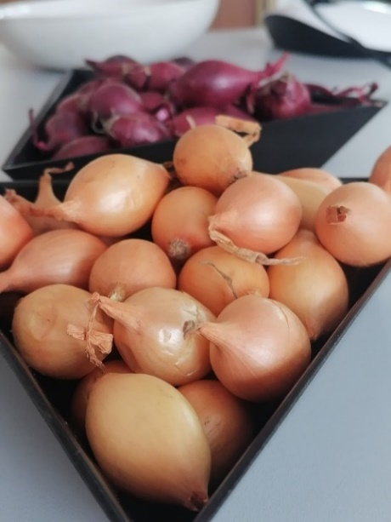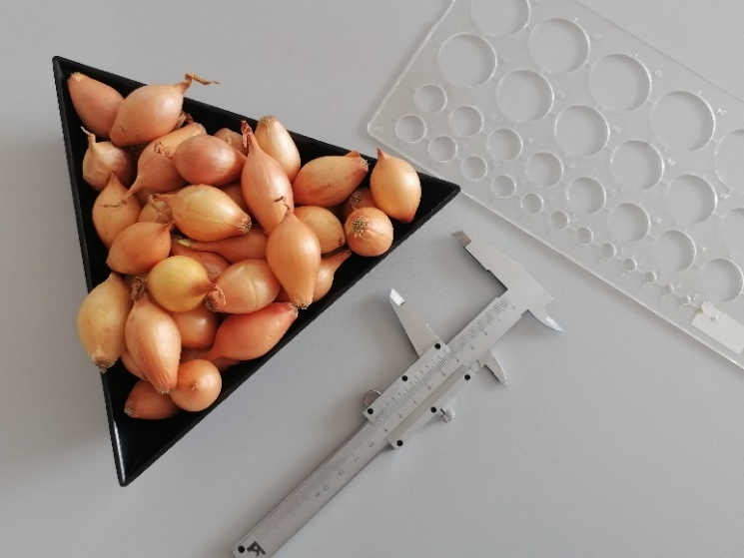

Рис.1 Образец лука-севка Рис. 2 Определение размера луковиц

За период 2024 года для анализа в ИЛ филиала поступили одна партия семенного чеснока и шесть партий лука-севка сортов: Штуттгартер Ризен, Ред Барон и Коррадо. Оценка проводилась по следующим показателям: чистота, содержание больных, поврежденных вредителями, с механическими повреждениями, засохших луковиц, в том числе подмороженных или запаренных луковиц и однозубок чеснока. Определялись: размер луковиц, наличие в них живых вредителей, а также содержание луковиц, пораженных стеблевой нематодой.

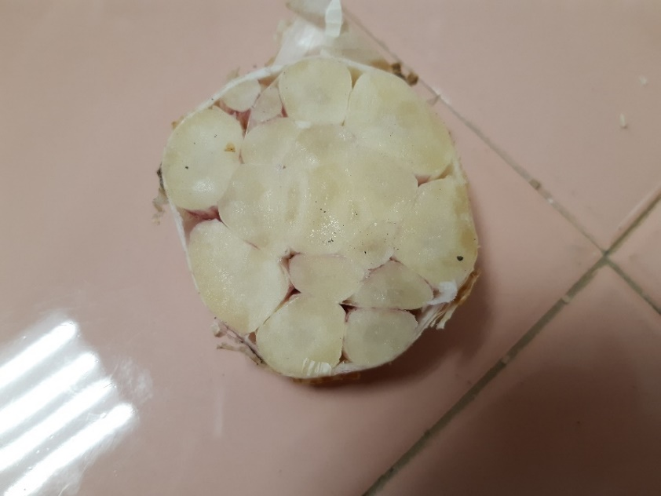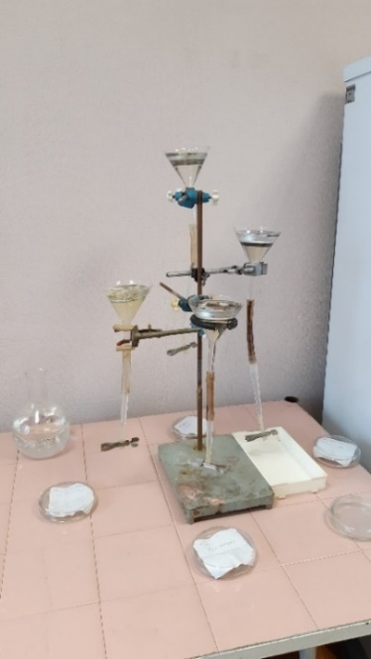

Рис. 3 Луковица чеснока в разрезе Рис. 4 Вороночный метод определения наличия в луке-севке стеблевой нематоды

В результате проведённых испытаний специалистами филиала ФГБУ «Россельхозцентр» по Красноярскому краю было сделано заключение, что качество посадочного материала лука-севка всех исследуемых партий соответствует требованиям ГОСТ 30088-93, качество семенного чеснока соответствует требованиям ГОСТ 30106-94.
Посадка здорового и качественного семенного материала является залогом получения вкусного и полезного урожая.

